Happy Land Camp у Львові (на базі Emily Resort)
з виїздом з Києва
Тривалість: 7 днів
Маршрут: Київ – Львів - Київ
Транспорт: Автобус
21.10.2023
28.10.2023
Ідеальна програма для тих, хто хоче провести канікули яскраво та з користю. Тут зібрані всі можливості для поглиблення знань, відкрити для себе нові можливості та
Поєднуйте приємне з корисним – пізнівальні екскурсії та неймовірно насичений веселий відпочинок.
Особливості туру
- Проїзд комфортабельним автобусом із Києва, можливість приєднатися у Житомирі, Рівне.
- 3-х разове збалансоване харчування
- Цікаві пізнавальні екскурсії та атракції.
- Розміщення у креативному комфортабельному хостелі у Emily Resort в стилі Hogwarts, у якому на діток чекають семиденне проживання у тематичних кімнатах та можливість відчути себе наче у фільмі про Гаррі Поттера.
- комфортні умови проживання та розвинена інфраструктура Emily Resort .
1 день. Переїзд з Києва до Львова
07:30 год – зустріч групи – м. Київ, ст. метро "Житомирська", зупинка автосалон "Інфініті".
08:00 год - Організований виїзд автобусом з Києва.
10:00 год – можливість приєднатися в Житомирі!
12:00 год – можливість приєднатися в Рівному!
Приїзд до Львова. Поселення. Обід. Час для відпочинку після дороги.
Знайомство з курортом, оглядова прогулянка територією Emily Resort. Вечеря. Ночівля #1

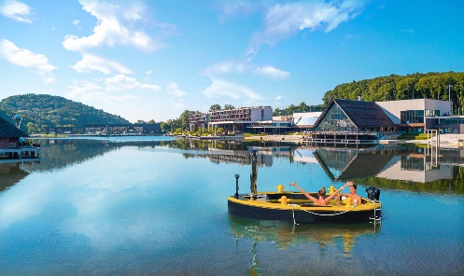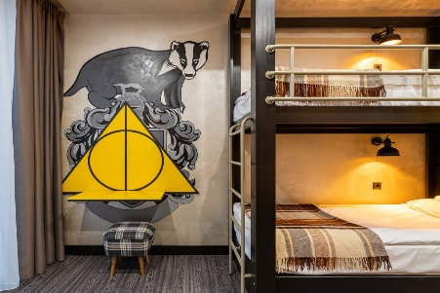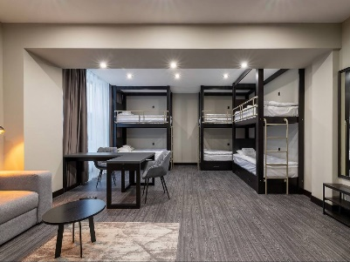

2 день. Знайомство з містом Лева
Сніданок. Сьогодні день розпочинаємо з знайомства з містом Лева. На Вас чекають найяскравіші «родзинки» із життя «маленького Риму» та найцікавіші легенди міста Лева! Упродовж екскурсії Ви ознайомитесь з найвизначнішими пам’ятками Львова та почуєте найцікавіші розповіді та легенди про славне місто Львів. Екскурсія проходитиме по центральній історичній частині міста, яка занесена до переліку світової спадщини ЮНЕСКО. Ви побачите: ансамбль площі Ринок, кожен з 45 будинків якої є шедевром архітектури, також побачите вірменський квартал, Латинську катедру, Успенську церкву, Домініканський та Бернардинський костели, каплицю Боїмів, арсенали та звісно головну візитівку Львова — Оперний театр. Тривалість екскурсії: 3 години. Вільний час у місті.
Повернення на курорт. Обід. Після обіду саме час порозважатись, пропонуємо відвідати:
ТЮБІНГ - 6 трас та окрема дитяча гірка для захоплюючих спусків на тюбах гуртом чи поодинці (5 спусків у вартості).
СІТКОВИЙ ПАРК – Найбільший в Україні атракціон на деревах.
Після цікавих та інформативних подорожей та активностей на діток чекає вечеря, а доповнить яскраві враження вечірня дискотека!
Ночівля #2
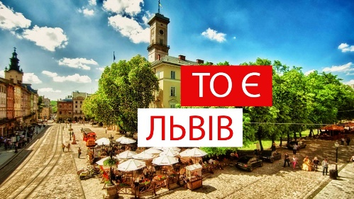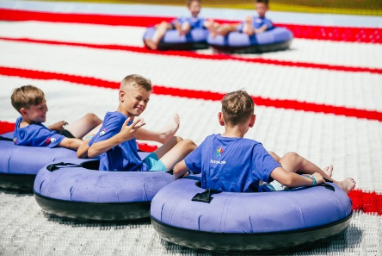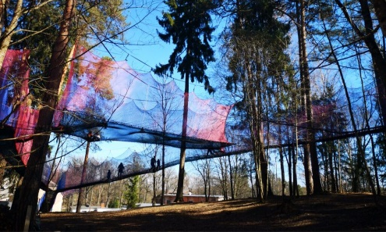
3 день. Релакс у басейні + Музей науки
Сніданок. Сьогодні день релаксу у критому басейні, то ж не забудьте купальник покласти у валізу.
Після басейну нас чекає смачний обід. Вільний час.
У другій половині дня нас запрошує Музей науки Львів - це інтерактивний простір площею 2200 м², який допомагає пізнати світ, в якому ми живемо завдяки дослідам та взаємодії. Кожен блок експозиції музею розкриває окрему тему нашого життя, допомагає збагнути складні речі та поглянути на них під новим кутом. Музей Науки Львів – це місце, яке змінює класичне уявлення про науку та доводить, що процес пізнання може бути веселим, динамічним та цікавим як для дітей, так і для дорослих. (вхідний квиток 350 грн)
Повернення у готель. Вечеря.
Вечірка у колі друзів – прикольні ігри та конкурси. На такій вечірці ніхто не нудьгуватиме, бо незвичайна атмосфера не дозволить сумувати ні на одну хвилинку. Ночівля #3
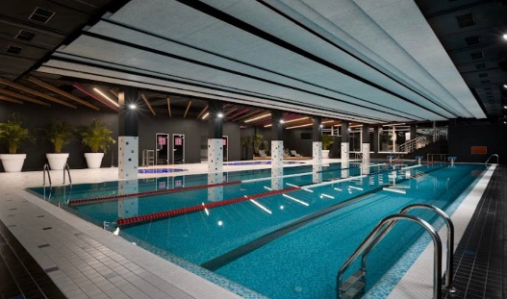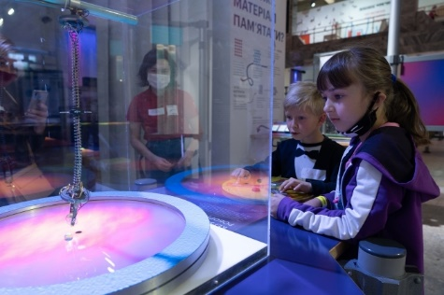
4 день. Замки Львівщини запрошують
Сніданок. Cьогодні день знайомства з культурною спадщиною нашої України. Вирушаємо у “Золота Підкова Львівщини” — одноденний тур, протягом якого Ви відвідаєте три найпопулярніші та найкраще збережені замки Львівської області. (вартість від 450 грн + вхідні квитки) Кожен українець повинен відвідати музей-заповідник XIV-XVIII ст. “Олеський замок”. Замок на пагорбі є одним з найстаріших на українських землях (1390р.), його експозиція відтворює атмосферу культурно-мистецького життя минулих століть, замок славиться однією з найбільших в Європі колекцій дерев’яної скульптури, в т.ч. Іоанна Георгія Пінзеля. Вночі замком гуляють душі закоханих Адама Жолкевського та дочки власника замку Марціани. Підгорецький замок Конєцпольських з парком (1635р.) колись вважався одним із найгарніших в Європі і є одним із найкращих зразків поєднання ренесансного палацу з бастіонними укріпленнями. Біля замку знаходяться багатодекорований костел святого Йосипа (1763р.), корчма-заїзд та пивзавод XVIII ст. Надзвичайно багате на пам’ятки місто Західної України, окрасою якого є Золочівський замок (1634р.) з китайським палацом (одним з трьох в Європі). Велику цікавість у туристів викликають таємничі камені тамплієрів з двома вінками, які здійснюють найзаповітніші мрії.
Обід ланч бокс. Повернення у готель. Після насичених прогулянок на дітей чекає Вечеря і звичайно ж, супер-дискотека!
Ночівля #4
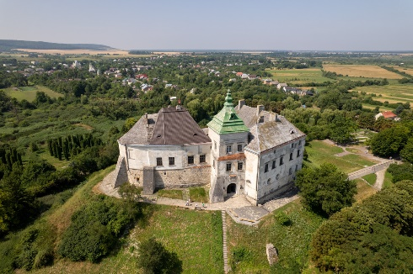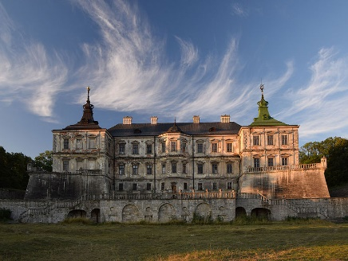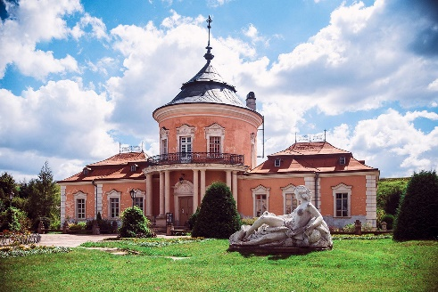
5 день. Квест-екскурсія по Львову «Леви Львова»
+ Підземелля Львова
Сніданок.
Сьогодні їдемо на Квест-екскурсію «Леви Львова». Група, що бере участь в цьому найпопулярнішому квесті по Львову, розбивається на підгрупи кожна з яких отримує карту історичної частини Львова з нумерацією та текст у віршованій формі з описом 18-ти барельєфів, пам’ятників, скульптур, гравіювань Львівським левам, яких потрібно відшукати. Запрошуємо:
-Вивчити історію Львова через пошуки його найголовнішого символу – лева;
-Відчути приплив адреналіну у справедливому змаганні з іншими підгрупами;
-Приємно провести час і зберегти позитивні емоції на все життя.

Далі вас чекають заплутані таємничі лабіринти підземного світу Львова.
“Підземелля стародавнього Львова” Екскурсія підземеллями, що належали могутнім чернечим орденам Єзуїтів, Домініканців та видатним алхімікам Львова!
-Захоплюючі розповіді про реальні та легендарні особистості минулого, котрі жили, переховувалися, страждали, чи мали бути поховані у львівських підземеллях;
-Несподівані відкриття та маловідомі тепер реліквії з минулого;
-Знайомство з цікавими деталями побуту, життя, способів лікувань, розваг та, навіть, катувань з часів середньовіччя. Екскурсія для дітей може включати відвідування "П'ятого підземелля", де можна спробувати витягнути меч Ескалібор зі справжньої скельної глиби, відчути себе королем/ королевою на троні з позолоченою короною на голові, розшукати п'ятьох драконів тощо, або здобути нові враження в "Копальні кави"!

Повернення у готель. Обід. Вільний час.
Розваги та анімаційна програма у таборі: ігри, спортивні заняття.
Вечеря. Ночівля #5

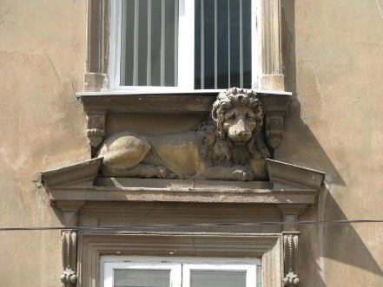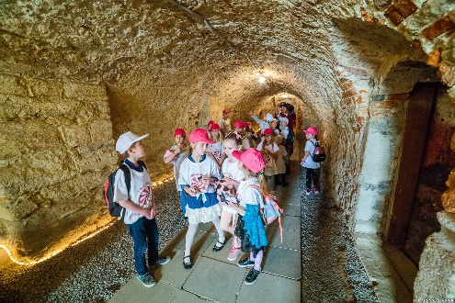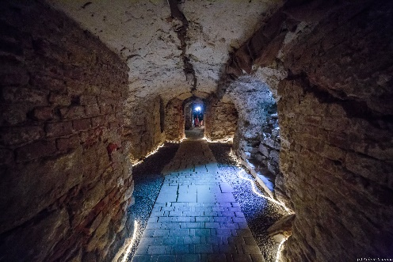

6 день. Розваги у Аквапарку ”Пляж”
Сніданок. Сьогодні проведемо день у Аквапарку «ПЛЯЖ» - це комплекс, який поєднує в собі розважальний, спортивний та оздоровчий відпочинок. Найбільший спортивно-розважальний комплекс у Західному регіоні. В аквапарку є 50-метровий спортивний, дитячий та розважальний басейни, гідромасажери, 10 гірок, зона "Релакс".
Повернення у готель. Обід. Вільний час. Підготовка до від'їзду, пакування речей.
Вечеря. Вечір буде сповнений емоцій, адже на діток чекає завершальна анімаційна програма ‘’ Теплі спогади відпочинку’’
Ночівля #6
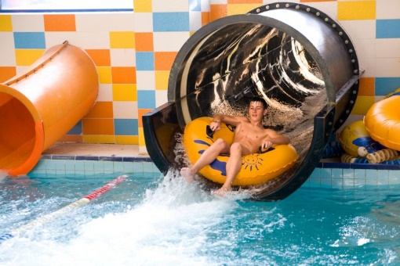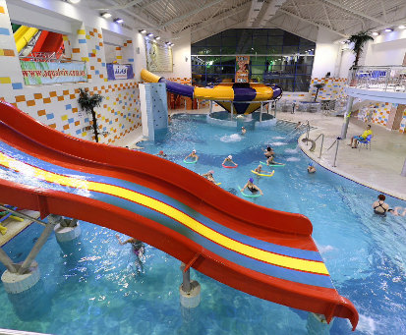
7 день. Повернення у Київ
Сніданок. Виселення та переїзд у місто. Вільний час купівлі сувенірів.
Виїзд до Києва. Вечірнє прибуття у Київ.

Вартість туру
Дати заїздів | Група 10+1
21.10.2023 - 27.10.2023  28.10.2023 - 03.11.2023 | Діти – 11 750 грн

Входить у вартість
- проїзд по маршруту автобусом єврокласу;
- проживання 6 ночей (7 днів) в хостелі з 3-х разовим харчуванням;
- розміщення в 4-8 місних номерах;
- медичне страхування;
- супровід керівника групи по всьому маршрут;
- анімаційна програма;
- екскурсійне обслуговування по програмі.

Не входить у вартість
- особисті витрати;
- вхідні квитки в розважальні та екскурсійні об'єкти (дорослі 1385грн / діти 1021 грн)
- Харчування по дорозі на території України за бажанням.

